受理编号：0624-2022
计量要求导出和计量验证记录表
测量过程名称 | JKTRYJ-8mm²铝丝拉丝后直径检测 |  |  | 被测参数要求(含公差) |  | （2.52±0.03）㎜
被测参数要求识别依据文件： |  |  |  | ZXGD/B-010铝丝拉丝后直径工艺卡片
计量要求导出方法（可另附）
1.测量参数轴承位公差范围：T=0.06㎜
2.导出测量设备最大允许误差：△允≤T×1/3=0.06×1/3=0.02㎜
3.测量范围导出：测量设备的测量范围需覆盖被测参数范围，因此选择(0～25)㎜
的外径千分尺即可。
计量校准过程 |  | 测量设备名称 | 型号规格 | 设备特性  (示值误差等) | 检定证书  编号 |  | 校准日期
 |  | 外径千分尺/HK063313 | (0-25)㎜ | ±0.004㎜ | JHWW22-04755 |  | 2022.6.24
计量验证记录
1）测量设备的测量范围（0～25）mm满足计量要求的测量范围（2.52±0.03）㎜的要求。
2）测量设备的最大允许误差±0.004㎜，满足导出的测量设备最大允许误差△允≤0.02㎜的要求。

验证结论：☑符合□有缺陷不符合（注：在选项上打√，只选一项）

验证人员签字：陈爱辉 验证日期：2022年6月30日
审核记录：
该测量过程被测参数要求识别代表了“顾客”的要求，计量要求导出方法正确，测量设备的配备满足计量要求，测量设备经过校准，测量设备验证方法正确。

审核人员签字：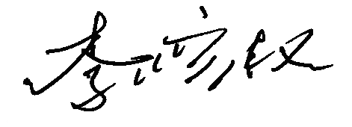

企业代表签字： 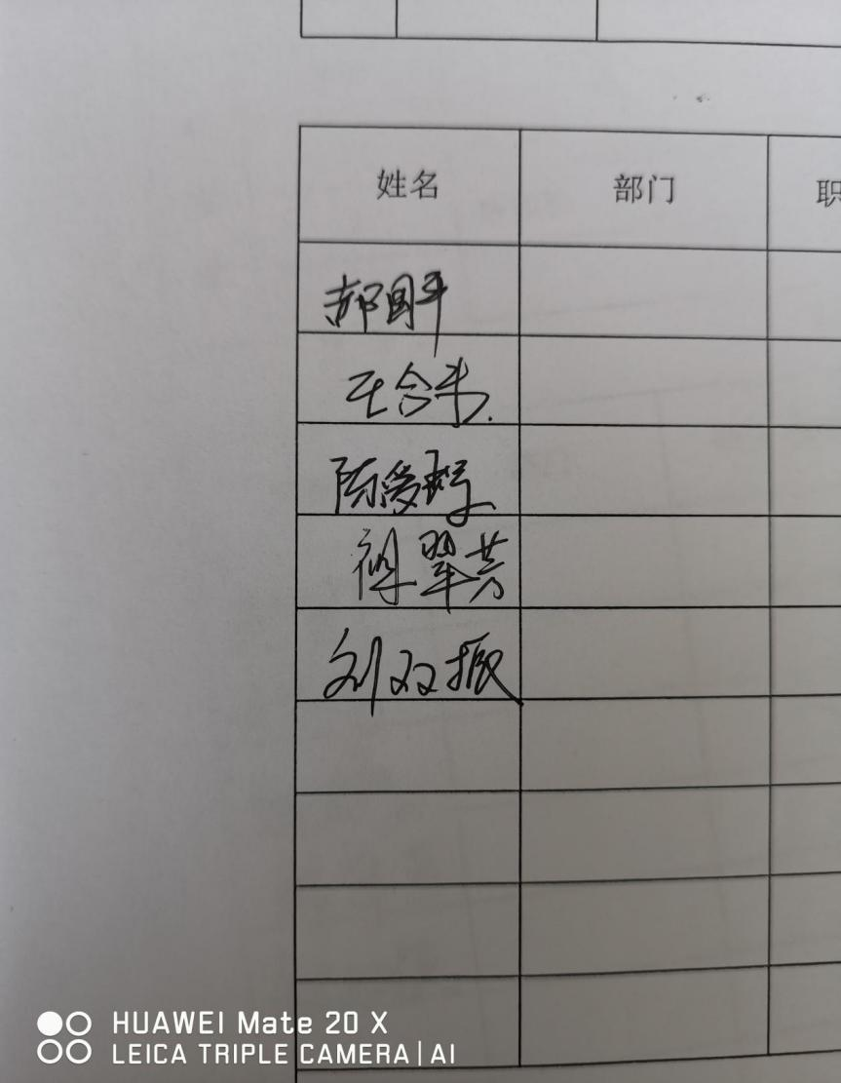 审核日期： 2022年9月19日

